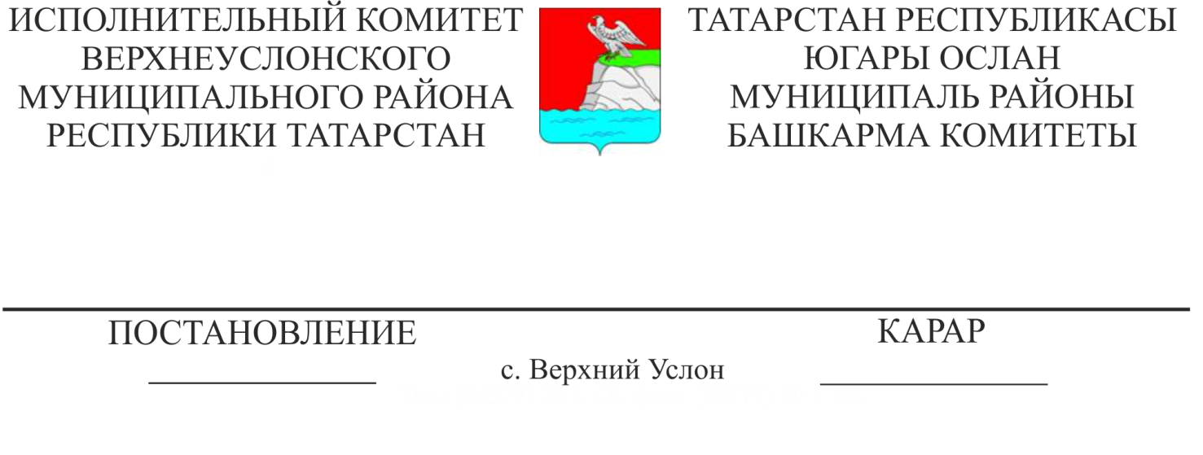

08.02.2022 123

«Муниципаль преференцияләр күрсәтү буенча муниципаль хезмәт күрсәтүнең административ регламентын раслау турында» Татарстан Республикасы Югары Ослан муниципаль районы Башкарма комитетының 2019 елның 12 августындагы 772 номерлы карарына үзгәрешләр кертү хакында

"Россия Федерациясенең аерым закон актларына үзгәрешләр кертү турында" 2020 елның 30 декабрендәге 509-ФЗ номерлы Федераль законның 1 маддәсенең 13 нче пункты нигезендә, Югары Ослан муниципаль районының Башкарма комитеты

КАРАР БИРӘ:

1. Татарстан Республикасы Югары Ослан муниципаль районы Башкарма комитетының «Муниципаль преференцияләр күрсәтү буенча муниципаль хезмәт күрсәтүнең административ регламентын раслау турында» 2019 елның 12 августындагы 772 номерлы карарына түбәндәге үзгәрешләрне кертергә:

1) 3 бүлеккә үзгәреш кертергә һәм түбәндәге редакциядә бәян итәргә:

«3. Административ процедураларның составы, эзлеклелеге һәм үтәү вакыты, аларны үтәү тәртибенә таләпләр, шул исәптән административ процедураларны электрон формада башкару үзенчәлекләре, шулай ук күп функцияле үзәкләрдә административ процедураларны башкару үзенчәлекләре».

2. Әлеге карарны мәгълүмат стендларында халыкка игълан итәргә һәм Татарстан Республикасы Югары Ослан муниципаль районының рәсми сайтында урнаштырырга.

3. Әлеге карарның үтәлешен тикшереп торуны социаль-икътисадый үсеш буенча башкарма комитет җитәкчесе урынбасарына йөкләргә.

Башкарма комитет җитәкчесе И. И. Шакиров

Зайцева Ч.Г.

2022-43